UNIVERSITE PROTESTANTE AU CONGO



FACULTE DES SCIENCES INFORMATIQUES

BP : 4745

KINSHASA II/LINGWALA

**CONCEPTION ET REALISATION D’UN MOTEUR DE**

**RECHERCHE DE LA POLICE NATIONALE CONGOLAISE**

**RENSEIGNANT SUR LES PERSONNES AYANT COMMIS UN DELIT DANS LA COMMUNE DE BANDALUNGWA**

**"** Cas du sous-commissariat **LITA "**

Par

MBUYAMBA MUTOMBO Jireh’el

Travail de fin de cycle présenté et défendu en vue de l’obtention du Titre de Gradué en sciences informatiques

Directeur : CT. MAMPUYA KINKANI Pescie Rapporteur : Ass. MUKENDI Fabrice

N

ovembre

2020

# EPIGRAPHE

« Le génie consiste à voir ce que tout le monde a vu et à penser

ce que personne n’a pensé »

Albert Einstein

# DEDICACE

*Nous dédions ce modeste travail à :*

*Ma chère grand-mère, NDAYA KABONGO Jacqueline d’heureuse mémoire.*

*A vous me très chers parent, MISHIKA KABEYA Marie Claire et MUTOMBO KABUBA MBUYAMBA Floribert pour vos énorme sacrifices que vous avez fourni depuis ma tendre enfance.*

*A vous mes très chers sœurs, MIANDABU MUTOMBO Sharon, TSHIAMA MUTOMBO Salem, LUSAMBA MUTOMBO Ruth, NDAYA MULAMBA Lydia, vous aviez toujours été là pour moi.*

*A vous mon très chers frère NSENGA KADIMA Patient pour votre hospitalité et motivation.*

*A vous mes très chers neuves et nièces MUTOMBO Zion, MUANZA Micah, MULANGA Peniella, MUIKA Blessing*

*A vous mes cousins et cousines*

*A vous mes tantes et oncles*

# REMERCIEMENT

Tout au long de notre parcours académique nous avons eu ce privilège d’avoir rencontre de personnes merveilleuses à qui nous voulons exprimer nos vifs remerciements avec un cœur sincère.

Nos remerciements particuliers à notre directeur Monsieur MAMPUYA KINKANI Pescie et notre rapporteur Monsieur MUKENDI Fabrice, malgré vos multiples charges, pourtant, vous avez accepté de consacrer votre temps et énergie à l’accomplissement de ce projet.

Nos remerciements au corps professoral de la faculté des sciences informatiques de l’Université Protestante au Congo, à vous tous qui avez contribués à notre formation et vous avez fait de nous ce que nous sommes en ce moment.

Nous ne pouvons pas manquer de mentionner les amis et camarades qui nous ont accompagnés durant ce parcourt avec leurs encouragement et motivations : Ginel NKONGOLU, Rose DEMBO, Priscille KABUDJI, Franck KALOMBO, Merveille KITOGA,

Jonathan KABAMBA, Josue MBUMBA, Etser NEBUWA’H, Raphael PANZU, Audry MUKENA, Grace MAMBWE, Divine MUANJI, Dany MATUMO, Richesse MUSHIYA, Aristide NTETA, Chris BWANGA.

Nous ne pouvons pas terminer ces lignes sans remercier les membres de la confrérie MOSSADGroup qui ont été non seulement nos collègues de promotions mais aussi de frères qui nous avons soutenu tout au long de notre parcours, nous citons : KOGENAGO MOITIGALE Philippe, KHIEKI KHIEKI Salomon, KANKOTE ELI Eli, NSAKA MBANGU Gloire, MUMBERE MALULE Jacques, OTSHUDI EDONDO Sage.

Un grand merci à tous nos très chers collègues de promotion pour votre parfaite collaboration.

Enfin que tous ceux qui, d’une manière ou d’une autre, de loin ou de près, ont contribué moralement ou matériellement à la réalisation de ce travail et de nos études que nous n’avons pas cités qu’ils ne se sentent point oubliés. Leur apport inconditionnel nous est allé tout droit u cœur.

# LISTE DES ABREVIATIONS

|  |  |
| --- | --- |
|  |  |
| BD | : Base de données |
| CSS | : Cascading Style Sheet |
| HTML | : HyperText Markup Language |
| MVC | : Modèle-Vue-Contrôleur |
| http | : HyperText Transfer Protocol |
| PHP | : HyperText Preprocessor |
| SGBD | : Système de Gestion des Bases des Données |
| OPJ | : Officier de la police judiciaire |
| UML | : Unified Modeling Language |
| UP | : Unified Process |
| Admin | : Administrateur |
| PWD | : Password (Mot de passe) |
| ID | : identifiant |

# LISTE DE FIGURES

**CHAPITRE II**

Figure 2-1 : Diagramme des cas d’utilisation global ............................................................. 17

Figure 2-2 : Diagramme de séquence authentification OPJ ................................................... 18

Figure 2-3 : Diagramme de séquence recherche d’identité .................................................... 19 Figure 2-4 : Diagramme de séquence enregistrement délit .................................................... 20

Figure 2-5 : Diagramme de séquence lancé un avis de recherche .......................................... 21

Figure 2-6 : Diagramme de séquence activer compte ........................................................... 21

Figure 2-7 : Diagramme de séquence désactivé un compte .................................................... 22

Figure 2-8 : Diagramme de séquence attribuer niveau d’accréditation ................................... 23

Figure 2-9 : Image d’un exemple d’une architecture trois tiers .............................................. 32

Figure 2-10 : Diagramme de cas d’utilisation partiel OPJ ..................................................... 23

Figure 2-11 : Diagramme de cas d’utilisation partiel agent police ......................................... 24

Figure 2-12 : Diagramme de cas d’utilisation partiel administrateur ...................................... 24

**CHAPITRE III**

Figure 3-1 : Diagramme de classe du système ....................................................................... 25

Figure 3-2 : Diagramme d’activité d’authentification ............................................................ 26

Figure 3-3 : Diagramme d’activité d’enregistrement délit ..................................................... 27

Figure 3-4 : Diagramme d'activité lancer un avis de recherche .............................................. 27

Figure 3-5 : Diagramme d’activité rechercher identité .......................................................... 28

Figure 3-6 : Diagramme d’activité activer un compte ............................................................ 29

Figure 3-7 : Diagramme d’activité désactiver un compte ...................................................... 30

Figure 3-8 : Diagramme d'activité donné niveau d’accréditation ........................................... 30

Figure 3-9 : Diagramme déploiement .................................................................................... 31

**CHAPITRE IV**

Figure 4-1 : Structure de dossiers de l’application ................................................................. 33

Figure 4-2 : Page d’accueil ................................................................................................... 34

Figure 4-3 : Page d'authentification....................................................................................... 34

Figure 4-4 : Page Menu ....................................................................................................... 35

Figure 4-5 : Page Ajouter délit ............................................................................................. 35

Figure 4-6 : Page rechercher identité..................................................................................... 36

Figure 4-7 : Page Aperçu du resultat de la recherche ............................................................. 36

Figure 4-8 : Page liste des avis de recherche émis ................................................................. 37

Figure 4-9 : Page Aperçu du détail de l'avis de recherche ...................................................... 37

# LISTE DE TABLEAUX

Tableau 2.1 : Description textuelle de cas d’utilisation d’authentification ......................................... 14

Tableau 2.2 : Description textuelle de cas d’utilisation de la recherche d’une identité....................... 15

Tableau 2.3 : Description textuelle de cas d’utilisation lancer un avis de recherche ............................ 15

Tableau 2.4 : Description textuelle de cas d’utilisation enregistrement d’un délit ............................... 15

Tableau 2.5 : Description textuelle de cas d’utilisation consulter les informations .............................. 16

Tableau 2.6 : Description textuelle de cas d’utilisation lancer un avis ................................................ 16

Tableau 2.7 : Description textuelle de cas d’utilisation activer un compte .......................................... 16

Tableau 2.8 : Description textuelle de cas d’utilisation désactivé un compte ...................................... 16

Tableau 2.9 : Description textuelle de cas d’utilisation niveau d’accréditation .................................. 17

# TABLE DE MATIERE

EPIGRAPHE i

DEDICACE ii

REMERCIEMENT iii

LISTE DES ABREVIATIONS iv

LISTE DE FIGURES iv

LISTE DE TABLEAUX vi

TABLE DE MATIERE viii

INTRODUCTION 1

0.1. MISE EN CONTEXTE 1

0.2. PROBLEMATIQUE 2

0.3. HYPOTHESE 2

0.3. METHODES ET TECHNIQUES 2

**a. Méthodes** 2

**b. Techniques** 2

0.4. CHOIX ET INTERET DU SUJET 3

a. Choix du sujet 3

b. Intérêt du sujet 3

0.5. DELIMITATION DU TRAVAIL 3

0.6. DIFFICULTES RENCONTRES 4

0.7. SUBDIVISION DU TRAVAIL 4

CHAPITRE 1 : GENERALITE SUR LES CONCEPTS DE BASE 5

1.1. Les Technologies du web 5

1.1.1. Les sites web 5

1.1.2. HTML et CSS 5

1.1.3. Le moteur de Recherche 6

1.2. La gestion de données 6

1.2.1. Les bases de données 6

1.2.2. Usage et Avantage d’une base de données 6

1.3. Réseau 7

1.4. Organisation de la police nationale congolaise 8

1.5. Présentation du champ d’étude 11

CHAPITRE II : CAPTURE DE BESOINS ET ELEBORATION 13

2.1. Capture de besoins 13

2.2. Capture de besoin fonctionnel 13

2.2.1. Le diagramme de cas d’utilisation global 13

2.2.2. Le diagramme de séquence 18

1.3. Elaboration 24

CHAPITRE III : MODELISATION DU SYSTEME D’INFORMATION 26

3.1. Diagramme de classe 26

3.2. Diagramme d’activité 27

3.3. Diagramme de déploiement 32

CHAPITRE IV : REALISATION ET IMPLEMENTATION DU SYSTEME 33

4.1. Capture de besoin technique 33

4.1.1 Base de données 33

4.1.2. Architecture logicielle 33

4.1.3. Langage de programmation 34

4.1. Implémentation 34

4.1.1. Structure de dossiers de l’application 34

4.1.2. Présentation des interfaces 35

CONCLUSION GENERALE 39

BIBLIOGRAPHIE 40

## INTRODUCTION

## 0.1. MISE EN CONTEXTE

Depuis plusieurs années le monde a connu une avancée technologique considérable

grâce à l’informatique, qui a apporté un développement de grande ampleur dans diverse secteurs de la vie humaine.

Avant l’avènement de l’ordinateur, les informations étaient stockées manuellement sur des supports en papier. Ce qui provoquait beaucoup d’inconvénient 0tel que la perte de temps en cas de besoin de les trouver.

[1]En République Démocratique du Congo (RDC), d’après le plan national numérique promulgué par le Chef l’Etat, le secteur de nouvelles des technologies de l’information et de communication en RDC reste sans cadre stratégique depuis le dernier Document Politique Sectorielle (DPS) défini en 2009.

C’est pour cela qu’il est à noter que la RDC connait une fracture numérique qui accentue des disparités intra-urbaines, entres les villes, les campagnes ainsi que les provinces.

Dans le but de lutter contre cette fracture numérique, la RDC est appelée à numériser certains secteurs comme la santé, l’éducation, la sécurité et tant d’autres secteurs de la vie, dans le but d’avoir plus de données numériques en sa possession qui pourront lui permettre de connaitre et d’identifier les citoyens congolais tout en connaissant leur identité complète et leurs antécédents pour ainsi faciliter la collection des données d’un casier judiciaire authentique, tout en utilisant aussi les réseaux informatiques à grande échelle (internet, réseaux mobiles, réseaux interbancaire, réseaux embarqués, etc.)

Dans ce Travail nous allons essayer de concevoir et de réaliser un système

d’information, qui permettra à la police nationale congolaise, d’avoir les renseignements sur l’identité complète d’une personne, les délits, les infractions, les pénalités, en bref les contentieux judiciaires d’un citoyens congolais si il en possède, à l’aide de nouvelles technologies de l’information.

## 0.2. PROBLEMATIQUE

En République Démocratique du Congo, l’octroi du casier judiciaire se fait sans vérification des antécédents du requérant et parfois il peut arriver d’octroyer un casier judiciaire vierge à une personne ayant des antécédents avec la justice. Cela est dû au fait que, les commissariats de la Police Nationale Congolaise, ne sont pas en réseaux et l’enregistrement des arrestations ou des infractions commises par un individu au niveau des commissariats se font souvent par écrit dans un cahier cartonné, ce qui ne permet pas une bonne communication entre différents commissariats.

Nous avons aussi constaté au niveau des commissariats de la Police Nationale

Congolaise : l’absence de base de données ou encore de plateforme informatique qui leur permettrait d’identifier les individus dans une certaine contrée.

Cela nous amené à poser la question de suivante :

Comment doter la Police Nationale Congolaise d’une plateforme numérique, qui lui permettra d’avoir les informations sur l’identité d’une personne, et ces contagieux avec la justice ?

## 0.3. HYPOTHESE

Suite aux observations évoquées dans la problématique, nous avons pensé à une solution qui permettra de faciliter la Police Nationale Congolaise son travail à savoir : Mettre en place un moteur de recherche qui lui permettra d’avoir le renseignement sur l’identité, les infractions, les délits, les pénalités d’un individu donné.

## 0.3. METHODES ET TECHNIQUES

### **a. Méthodes**

Dans la recherche scientifique plusieurs méthodes sont utilisées. Dans notre cas nous avons opté notre choix sur la méthode UP (Unified Process qui veut dire en Français : Processus Unifié) et UML qui est l’acronyme anglais pour « Unified Modeling Language » qui se traduit par « Langage de modélisation unifié » qui est un langage de modélisation basé sur la Méthode UP. UML va nous permettre de modéliser notre système d’information.

### **b. Techniques**

* Observations : C’est la technique grâce à laquelle nous avions fait une descente sur le lieu, et avions observé comment se fait les enregistrements des arrestations et les conditions de travail ;
* L’étude documentaire : C’est la technique qui nous a permis de nous renseigner sur le flux des arrestations enregistrés dans une période donnée, vu que ces enregistrements se font à la main. Cette technique nous a permis encore d’entrer en possession de la liste de personnes déjà arrêtées dans ce sous-commissariat ;
* Questionnaire : C’est aussi la technique qui nous a permis la récolte de données qui ne se trouvaient dans la documentation ;
* L'interview: ce procédé a consisté à interroger les différents acteurs du souscommissariat

## 0.4. CHOIX ET INTERET DU SUJET

### a. Choix du sujet

Nous avons opté pour ce Sujet pour de raison évidente ci-après :

* Remplir notre devoir d’étudiant finaliste en Sciences Informatiques en rédigeant un Travail de Fin de Cycle en vue d’obtenir un titre de Gradué en Sciences Informatique, Département de Génie Logiciels ;
* Concilier la théorie apprise à l’université durant trois années du cycle de graduat à la pratique en travaillant dans un domaine concret ; - Lutter contre la fracture numérique en RDC.
* Doter la Police Nationale Congolaise d’une plateforme numérisée.

### b. Intérêt du sujet

Toujours dans le but de lutte contre la fracture numérique de notre pays l’intérêt de notre Travail est :

* De mettre à la disposition de la Police Nationale Congolaise de données numériques d’identification qui lui permettront de mener à bien son travail dans la protection de la population et leurs biens ;
* La protection de la population contre les inciviques ;
* Faire embarquer la RDC dans le train de nouvelles technologies de l’information en vue de la compter parmi les pays numérisés ;
* Un octroi de casier judiciaire bien authentique.

## 0.5. DELIMITATION DU TRAVAIL

Les sciences étant vastes dans leurs définitions, nul ne peut étudier un domaine quelconque celles-ci dans son entièreté. C’est pourquoi il est conseillé de circoncire un sujet de recherche scientifique en temps et en espace.

Ainsi, notre Travail va se limiter sur la recherche d’identité d’une personne pour connaitre si cette dernière possède des antécédents avec la Police ou pas et aussi sur l’enregistrement des arrestations dans la ville de Kinshasa, commune de Bandalungwa et plus précisément au sous-commissariat LITA en s’étalant sur une période de 3 ans de 2016 à 2019.

## 0.6. DIFFICULTES RENCONTRES

Parmi les difficultés rencontrées nous pouvons citer, le manque des travaux qui cadre directement avec la police urbaine, l’inaccessibilité au fichier de la population détenu par la CENI, sans oublier la situation de la pandémie de la covid-19 qui avait paralysé plusieurs institutions du pays ce qui avait rendu l’accès à la documentation difficile.

## 0.7. SUBDIVISION DU TRAVAIL

Outre l’introduction générale et la conclusion générale, notre Travail est subdivisé en

quatre chapitres.

##### Chapitre I : GENERALITES SUR LES CONCEPTS DE BASE

Dans ce chapitre, il sera question de définir certain concept informatique et la présentation de la police nationale congolaise

**Chapitre II : ETUDE DE FAISABILITE, CAPTURE DE BESOIN ET**

##### ELABORATION

Dans ce chapitre, il sera question d’établir une étude de faisabilité de notre Travail,

de faire la description de besoin fonctionnelle et des techniques utilisées.

##### Chapitre III : CONCEPTION DU SYSTEME D’INFORMATION

Dans ce chapitre, il sera question d’établir une modélisation pour notre nouveau

système d’information.

##### Chapitre IV : REALISATION ET IMPLEMENTATION DU SYSTEME

Dans ce chapitre, nous ferons la mise en place de notre nouveau système d’information qui permettra à la Police Nationale Congolaise de faire une recherche sur l’identité d’un éventuel individu, retrouver ces antécédents (dans le cas où il en aurait) et aussi avoir la possibilité d’enregistrer des arrestations.

# CHAPITRE 1 : GENERALITE SUR LES CONCEPTS DE BASE

## 1.1. Les Technologies du web

Le secteur de l’informatique évolue en permanence, pour suivre le rythme des applications, ordinateurs sont développés chaque année[2].

Aujourd’hui le web nous offre une opportunité incroyable aux personnes qui veulent créer des sites ou des applications en ligne[3]. Cette opportunité incroyable que nous offre le web est dû à ces technologies. Pour leur mise en place il est important de connaitre leur fonctionnement, et comment les utilisées pour pouvoir créer des applications web.

#### 1.1.1. Les sites web

Un site web est l’ensemble des pages web et des ressources inter reliées entre elles par des liens hypertextes, auxquelles l’internaute peut accéder par une adresse web appelée URL, le tout enregistré sous le même nom de domaine[4]. Il existe deux types de site web :

* Un site web statique : constitué d’une ou plusieurs pages web contenant que du HTML (HyperText Markup Language), ce sites sont générale utilisé pour présenter ou expose les services d’une entreprise ou une marque. Pour modifier les contenus du site il faut que le concepteur du site puisse retoucher les codes. Ce genre de site sont généralement appelé de site vitrine.
* Un site web dynamique : C’est un site client-serveur ce qui veut dire que le contenus qu’affiche le site et demander par le client à partie d’une requête appelé http au serveur qui va traiter la demande avant de renvoyé une repose. Le contenu d’un site dynamique peut donc varier en fonction des informations.

#### 1.1.2. HTML et CSS

Dans le point précédant nous avons défini un site web et les types de site qu’il existe. Dans ce point nous allons présenter les deux langages qui permettent de concevoir le front end d’un site web il s’agit de :

* **HTML (HyperText Markup Language)** : qui est un langage de balisage qui permet de decrire le contenu du page web et sa structure. Il fonctionne grace de balise qui permet de definir le rôle de chaque partie du site web. Il permet aussi les inclusions d’images et d’autres contenus multimédia dans une page web.
* **CSS (Cascading Style Shetts) :** est un langage de feuille de style utilisé pour décrire la présentation d'un document écrit en [HTML](https://developer.mozilla.org/fr/docs/Web/HTML) ou en [XML](https://developer.mozilla.org/fr/docs/Glossaire/XML) (on inclut ici les langages basés

sur XML comme [SVG](https://developer.mozilla.org/fr/docs/Web/SVG) ou [XHTML)](https://developer.mozilla.org/fr/docs/XHTML)[5]. Il permet de décrire la manière dont les éléments seront placés ou affiché sur une page web.

#### 1.1.3. Le moteur de Recherche

Le Web, comme tout autre champ de connaissance, est associé à un vaste vocabulaire technique[6].

Un moteur de recherche est un site web connecté à un ou plusieurs serveurs permettant d’accéder à une quantité de ressources ou donnée considérable à partir de mots clés.

Le moteur de recherche sur internet permet une recherche des informations donc nous avons besoin dans une foule des donnée rapidement grâce à des algorithmes spéciale mise en place.

## 1.2. La gestion de données

#### 1.2.1. Les bases de données

Une base de données est une entité dans laquelle il est possible de stocker des donner de façon structuré et avec moins de redondance. Ces données doivent pouvoir être utilisées par des programmes, par des utilisateurs. Ainsi, la notion de base de données est généralement couplée à celle de réseau, dans le but de mettre en commun les informations.

#### 1.2.2. Usage et Avantage d’une base de données

Une base de données à pour usager principale la conservation de donnée en de le mettre à la disposition des utilisateurs pour une consultation ou un renseignement, un enregistrement de nouvelle données ou faire une mise à jour de données existant. Il a noté que dans une base de données pour modifier une donnée l’utilisateur doit avoir le droit.

Une base de donnée peut être locale, c’est veut dire que la base de donnée est installée sur la machine de l’utilisateur, ou bien repartie dans ce cas les informations sont stocké à distance sur une base donnée et pour y avoir accès il faut se connecter à un réseau.

L’avantage majeur d’une base de données est la possibilité d’accès à plusieurs informations par plusieurs utilisateurs.

## 1.3. Réseau

Le concept réseau est utilisé dans plusieurs domaines de la vie. On parle de réseau

humain, réseau d’ami, réseau social, réseau de transport, réseau routier, réseau téléphonique, réseau de neurones, réseau de malfaiteurs, réseau informatique, etc7.

Un réseau informatique est un ensemble de deux ou plusieurs ordinateurs interconnectés entre eux dans le but d’avoir accès aux mêmes ressources et de partager des informations.

##### a. Constitution d’un réseau informatique

Pour constituer un réseau informatique il faut tenir compte deux points de vue essentiel

qui sont :

* Point de vue logiciel
* Point de vue matériel

Dans le point suivant, nous allons essayer d’explicité le différent point de vue d’un réseau informatique :

##### b. Point de vue logicielle

Pour pourvoir parler réseau, chaque machine utilisée doit disposer d’un système d’exploitation réseau. Ce dernier est un système complexe constitué de différentes couches logicielles. Il permet à plusieurs personnes interconnectées physiquement de travailler avec les même ressources matérielles ou logicielles[7].

Les ordinateurs qui sont à réseau sont repartis en deux catégories selon la constitution

logicielle :

Serveur c’est un ordinateur qui permet de répondre aux requêtes qui sont envoyés par un autre ordinateur (client) qui est connecté au réseau.

Client est un ordinateur connecté à un réseau informatique qui demande des informations ou des services sous la forme de requête à un serveur qui à son tour lui renvoie une réponse. C’est une architecture appelé client-serveur.

##### c. Point de vue matériel

Du point de vu matériel un réseau informatique doit-être comprendre les éléments

suivants :

* Au moins des ordinateurs ayant une ou plusieurs ressources à partager
* Un mode de communication
* Des règles de communication

## 1.4. Organisation de la police nationale congolaise

##### a. Présentation

La police nationale congolaise PNC en sigle est l’entité qui a responsabilité d’assurer sécurité des personnes, des biens et maintenir l’ordre public en République Démocratique du Congo.

Elle a été créée le 22 avril 1997 pour remplacer la gendarmerie nationale et la garde

civile.

##### b. Fonctionnement

L'action des autorités administratives responsables du maintien est du rétablissement de l'ordre public s'exerce à l'égard de la police nationale par voie de réquisition. Sauf urgence ou cas de force majeur, toute réquisition doit être écrite, elle mentionne la disposition légale en vertu de laquelle elle est faite, en indique l'objet, est datée et porte les noms et qualités ainsi que la signature de là l'autorité compétente. Toutefois, la réquisition verbale faite en cas d'urgence ou de force majeur doit être confirmée par écrit dans les vingt-quatre heures.

##### c. Mission de la Police

En RDC, la police joue un rôle important dans la société congolaise. Sans la police, la

vie quotidienne sera difficile à vivre parce qu’il y aura aucune entité qui sera charge de protéger les populations et leurs biens.

Elle concourt à l’amélioration de l’environnement social, sans elle le monde n’est pas en sécurité et la liberté de citoyen et leur droit sera menacé. C’est pour cela la police est mise ne place pur assurer le bon déroulement de la vie quotidienne.

Les missions de la police nationale congolaise sont spécifiées dans la

Constitution de la RDC de 2006 à ses articles 182 à 186.

* La police nationale est chargée de la sécurité publique, de la sécurité des personnes et de leurs biens, du maintien et du rétablissement de l'ordre publique ainsi que de la protection rapprochée des hautes autorités (Art 182).
* La police nationale est apolitique .Elle est au service de la nation congolaise, nul ne peut la détourne à ses fin propres. La police nationale exerce son action sur l'ensemble du territoire national dans le respect de la présente constitution et des lois de la république. (Art 183).
* La police nationale est soumise à l'autorité civile locale et est placée sous la responsabilité du ministère qui a les affaires intérieures dans ses attributions (Art 184).
* Les effectifs, à tous les niveau ,les fonction de commandement en tout temps et en toute circonstance, doivent tenir compte des critère objectifs liés à la fois à l'aptitude physique ,a une instruction suffisante et à une moralité éprouvée ainsi qu'à une représentation équitable des province.(Art 185)
* Une loi organique fixe l'organique fixe l'organisation est le fonctionnement de la police nationale.

##### d. Organisation et fonctionnement

A part la constitution du 28 février 2006, la police nationale congolaise est dotée d’une loi organique n° 11/013 du 11/Août /2011 portant son organisation et fonctionnement.

Dans cette loi organique missions sont classifié en deux catégories ci-après :

**Les missions ordinaires** : elles sont accomplies dans le but de préservation à l’ordre public et des infractions commis, de mener des enquêtes pour démantelé tout celui qui sème des ordres public et de le confié aux autorités compétentes avec des preuves nécessaire de leur culpabilité.

Ces missions comprennent les services ci-après :

* Les renseignements généraux
* La lutte contre la criminalité
* La sécurité routière
* Surveillance des frontières
* Surveillance physique
* La lutte contre les violences
* La protection de l’enfant
* La lutte contre le terrorisme
* La sauvegarde de l’hygiène et de la salubrité publique

**Missions extraordinaires :** Les missions spéciales sont celles dont l'exécution n'a lieu qu'en vertu de la réquisition écrite émanant de l'autorité administrative ou de l'autorité judiciaire.

**Missions spéciales :** Les missions spéciales sont celles qui s'exercent suivant les circonstances, au titre de suppléance, d'appui ou de concours à d'autres services y compris les missions diplomatiques et consulaires de la république. Dans le cas de ces missions des membres du personnel de la police nationale peuvent être détachés auprès de ces services. La police nationale participe à la lutte contre la fraude, la contrebande, le braconnage et le vol substance précieusement et services spécialisé compétents en la matière. La police nationale veille à la protection de l'environnement et aux initiatives et son concours aux organismes et services spécialisés compétents en la matière.

##### e. Structures

La police nationale congolaise comprend les structures suivantes :

* Le conseil supérieur de la police
* Le commissariat général
* L'inspection générale
* Les commissariats provinciaux
* Les unités territoriales et locales

##### f. Le conseil supérieur de la police

A son sein la police nationale congolaise, a un conseil supérieur qui est constitué de manière ci-après :

* Le ministère de l’intérieur
* Le ministère de la justice
* Le commissariat général de la police
* L’inspection générale de la police
* Les commissariats provinciaux

##### g. Le commissariat général

Le commissariat générale est une structure de commandement, il est dirigé par un commissaire général ce dernier est la catégorie de commissaire divisionnaire, il est assisté de trois adjoints de la catégorie de commissaire divisionnaire charger respectivement de la police administrative, de la police judiciaire et de l'appui et gestion.

##### h. L’inspection générale

L'inspection générale, est une structure de contrôler, d'audit, d'enquête et d'évaluation des services de la police nationale relevant du ministre ayant les affaires intérieures dans ses attribution. L'inspecteur général, a pour mission de veiller à l'application stricte des lois règlements de la République par le personnel de la police nationale, des directives et instructions relatives au bon fonctionnement de celle-ci. L'Inspection générale est dirigée par un inspecteur de la catégorie des commissaires divisionnaire, il est assisté de deux adjoints de la catégorie de commissaire divisionnaire sous la direction de l'inspecteur général, les inspecteurs généraux adjoints sont respectivement chargés de contrôle, d'audit, d'enquête d'évaluation et de l'appui logistique.

##### i. Le commissariat provincial

Le commissariat provincial est une structure de commandement des unités de police au niveau de chaque province, il relève du commissariat général de la catégorie de commissaire divisionnaire supérieur chargé respectivement de la police administrateur, judiciaire d'appui et gestion.

## 1.5. Présentation du champ d’étude

##### a. Présentation

Notre étude se porte sur le sous-commissariat LITA qui fait partie du commissariat de BANDAL BISENGO qui est l’un de commissariat urbain du district de la FUNA, le district de la FUNA est l’un district de la ville de KINSHASA qui est composé des sept communes

(BANDALUNGWA, BUMBU, KALAMU, KASA-VUBU, MAKALA, NGIRI-NGIRI et SELEMBAO) et l’unité de commandement du sous-commissariat LITA est le commissariat province de la ville de Kinshasa.

La gestion du sous-commissariat est à la charge du capitaine de la police affecté à ce sous-commissariat.

##### b. Organigramme

Capitaine de la police en charge du commissariat

Policier

s

Officier de la police judiciaire

##### a. Fonctionnement

Le fonctionnement du sous-commissariat LITA/BANDAL BISENGO fonctionne de la manière suivante :

Lors d’une arrestation d’une personne par l’agence de la police, la personne arrêtée doit être auditionné par l’officier de la police judiciaire.

Apres audition de la personne si le charge qui sont contre lui s’avère être vrai, l’officier de la police judiciaire doit statuer sur son cas s’il est doit écoper d’une incération ou s’il doit être libérer sous.

Dans le cas où l’officier de la police judiciaire constate que l’affaire n’est pas dans ces compétences il transfère cela au parquet.

L’officier de la police judiciaire peut émettre un mandat, recevoir une plainte, il peut aussi émettre un avis de recherche en cas de disparition ou d’une poursuite d’une personne ayant des antécédents avec la police.

# CHAPITRE II : CAPTURE DE BESOINS ET ELEBORATION

## 2.1. Capture de besoins

Les besoins du système informatique déterminent ce que le système devra être capable de faire. Les besoins fournissent au développeur une meilleure compréhension des fonctionnalités du système qu’il doit développer. Ils renseignent également sur les contours du système et fournissent la base de la planification du reste des activités de développement.

Ainsi le système que nous voulons mettre en place doit être capable de permettre à :

* Avoir un compte pour un administrateur ou plusieurs selon les besoins
* A partir du compte administrateur, créer un compte pour les utilisateurs (OPJ, Personnel de la police)
* Attribuer les accréditations
* Se connecter à un compte
* Emettre un avis de recherche
* Enregistrer un délit
* Se renseigner sur l’identité d’une personne et ses antécédents avec la police

## 2.2. Capture de besoin fonctionnel

Un acteur d’un système est une entité externe à celui-ci, il interagit avec lui. Les acteurs permettent de cerner l’interface que le système va offrir à son environnement. Un acteur regroupe plusieurs utilisateurs qui ont le même rôle.

#### 2.2.1. Le diagramme de cas d’utilisation global

###### a. Identification des acteurs

Les différents acteurs du système étudié sont :

* L’officier de la police judiciaire : C’est celui qui va enregistrer une arrestation ou faire une recherche sur l’identité de la personne en question
* L’administrateur du système : C’est lui qui va créer les comptes et la gestion du système
* Les policiers : Consulter, Se renseigner, Recevoir un avis de recherche ➢ La population : Signaler tout cas probable, Un SOS

###### b. Identification de cas d’utilisation

Pour constituer les cas d’utilisation, nous allons considérer les intentions fonctionnelles de chaque cas par rapport au système, dans le cadre d’émission ou de réception de cas.

Ainsi nous regroupons ces intentions fonctionnelles en unités cohérentes nous obtenons les cas d’utilisations suivants :

* Consulter : Correspond à la vérification des nouvelles informations.
* Rechercher : permet à l’OPJ et à l’agent de la police de se renseigner sur l’identité d’une personne.
* Enregistrer : permet à l’OPJ de stocker une arrestation dans la base de données.
* Emettre un avis de recherche : lancer une opération de recherche sur une disparition ou pour une poursuite.
* Créer de compte : Permet à l’administrateur de créer les comptes utilisateurs et leur gestion.
* Donner une accréditation : Permet de donner un certains privilège aux utilisateurs.
* Supprimer un compte : annihiler un compte non utilisé.
* Suspendre un compte : le mettre hors service pour des raisons valables.
* Recevoir un avis de recherche : permet à l’agent de la police sur terrain de recevoir un avis de recherche sur une personne.
* Signaler une disparition : Permettre à la population d’informer la police d’un cas de disparition
* Lancer un SOS : Une personne en danger peut lancer un message d’alerte à la police.
* Alerte incendie : informer les autorités compétentes d’un incendie.

###### c. Description textuelle de cas d’utilisation global

|  |  |  |
| --- | --- | --- |
|  | **Cas d’utilisation d’authentification** | |
| -  -  - | Administrateur  OPJ  Policier | Scenario :   * Demander l’application * Affichage de la page d’authentification * Les utilisateurs entre leurs identifiants et mot de passe   Scenario alternative vérification de l’identifiant et du mot de passe :   * Si les données entrées sont correctes, on affiche le menu * Dans le cas où elles ne sont pas correctes, renvoyer un message d’erreur |

*Tableau 0.1 : Description textuelle de cas d’utilisation d’authentification*

|  |  |  |
| --- | --- | --- |
| **Cas d’utilisation recherche d’une identité** | | |
|  | | * Apres authentification et que les données saisies par l’un des acteurs sont correctes * La plateforme affiche le menu   Scenario :   * Demander la recherche d’une identité |
| -  - | OPJ  Policier | * Afficher le formulaire de la recherche d’une identité * Entrer les données de la recherche   Scenario alternative vérification de l’existence de l’identité dans la base de données :   * Si l’identité existe affiché les informations en rapport avec cette identité * Si l’identité n’existe pas envoyer un message information non trouvé |

*Tableau 0.2 : Description textuelle de cas d’utilisation de la recherche d’une identité*

|  |  |  |
| --- | --- | --- |
|  | **Cas** | **d’utilisation lancer un avis de recherche** |
| - | OPJ | Scenario :   * Demander un lancement d’avis de recherche - Afficher le formulaire * Entrer les informations en rapport avec l’avis de recherche * Enregistrer dans la base de données |

*Tableau 0.3 : Description textuelle de cas d’utilisation lancer un avis de recherche*

|  |  |  |
| --- | --- | --- |
|  |  | **Cas d’utilisation enregistrer un délit** |
|  |  | * L’utilisateur demande un enregistrement d’un délit * Le système affiche un formulaire - L’utilisateur entre le nom du détenu * La base de données vérifie s’il possède les informations relatives aux informations qui ont été saisies * Dans le cas où il possède des informations, ils les affichent * Et l’utilisateur enregistre le délit dans la base de données * Dans le cas où il n’existe pas la base de données, affiche un formulaire d’enregistrement d’identité * Apres l’enregistrement de l’identité, l’utilisateur peut enregistrer le délit commis |
| - | OPJ |  |

*Tableau 0.4 : Description textuelle de cas d’utilisation enregistrement d’un délit*

|  |  |  |
| --- | --- | --- |
|  | **Cas d’utilisation consulter les informations** | |
| -  - | OPJ Police | * Demander les informations * Si les informations existent, afficher les informations * Dans le cas où il n’y a aucune information, envoyer un message : pas d’informations |

*Tableau 0.5 : Description textuelle de cas d’utilisation consulter les informations*

|  |  |  |
| --- | --- | --- |
|  | **Cas** | **d’utilisation recevoir un avis de recherche** |
| - | Police | * Envoyer un avis de recherche venant de la base de données * Réceptionner un avis de recherche * Accuser la réception * Enregistrer l’accuser de réception dans la base de données |

*Tableau 0.6 : Description textuelle de cas d’utilisation lancer un avis*

|  |  |  |
| --- | --- | --- |
|  | **Cas d’utilisation activer un compte** | |
| - | Administrateur | * Demander l’activation d’un compte * Afficher le formulaire * Entrer le matricule de l’agent * Vérification du matricule * Dans le cas où le matricule est correct : afficher les informations relatives aux matricules * A partir d’un formulaire, assigner un identifiant par default et un mot de passe * Dans le cas où le matricule est incorrect : afficher matricule incorrect |

*Tableau 0.7 : Description textuelle de cas d’utilisation activer un compte*

|  |  |  |
| --- | --- | --- |
|  | **Cas d’utilisation désactivé un compte** | |
| - | Administration | * Demander la liste de compte * Afficher la liste de compte et le formulaire de recherche * Entrer le matricule * Cherche dans la base de données * Si le matricule est trouvé : afficher les informations concernant le matricule * Désactiver le compte * Mise à jour dans la base de données * Si le matricule n’existe pas : envoyer un message matricule n’existe pas |

*Tableau 0.8 : Description textuelle de cas d’utilisation désactivé un compte*

|  |  |  |
| --- | --- | --- |
|  | **Cas d’utilisation donner un niveau d’accréditation** | |
| - | Administrateur | * Donner une accréditation * Afficher un formulaire de la recherche du matricule * Rechercher matricule dans la base de données * Si le matricule existe, attribuer un niveau d’accréditation * Si le matricule n’existe pas envoyer un message matricule n’existe pas |

*Tableau 0.9 : Description textuelle de cas d’utilisation niveau d’accréditation*

###### d. Cas d’utilisation du système

Ici, nous allons donner une vision globale du comportement fonctionnel de la plateforme.

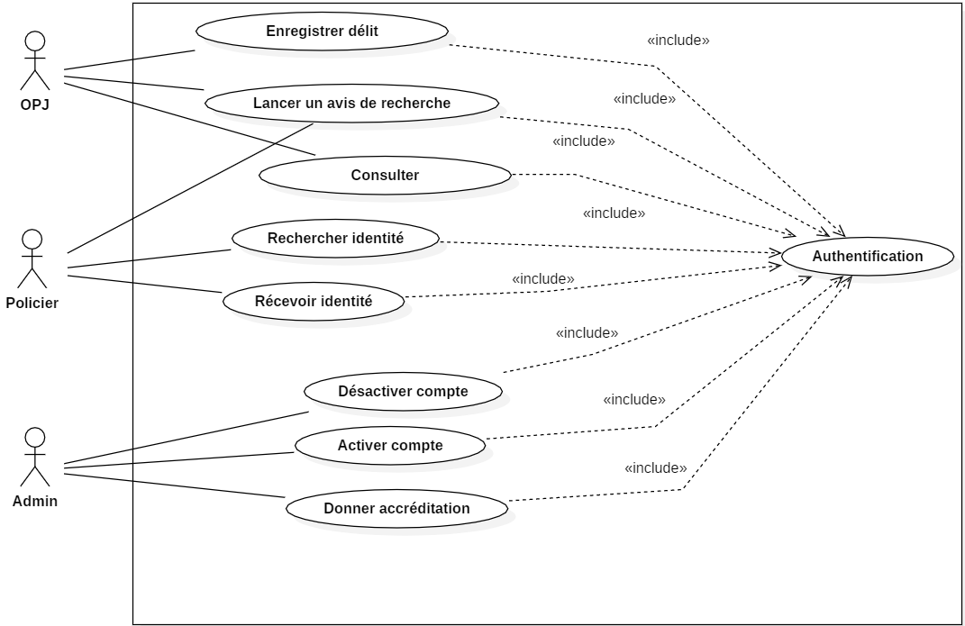

*Figure 2-1 : Diagramme des cas d’utilisation global*

#### 2.2.2. Le diagramme de séquence

Les cas d’utilisation décrivent les interactions des acteurs avec l’application que nous voulons concevoir. Lors de ces interactions, les auteurs produisent des messages qui affectent le système informatique et appellent généralement une réponse de celui-ci. Nous allons isoler ces messages et les représenter graphiquement sur des diagrammes de séquences UML.

###### a. Diagramme de séquence d’authentification

Avant d’accéder à la plateforme et avoir accès aux services l’utilisateur devra d’abord se connecter en introduisant dans un formulaire son identité et son mot de passe.

Les deux diagrammes qui suivent présentent le scenario possible lors de la phase de

connexion de deux acteurs qui sont l’OPJ et l’administrateur

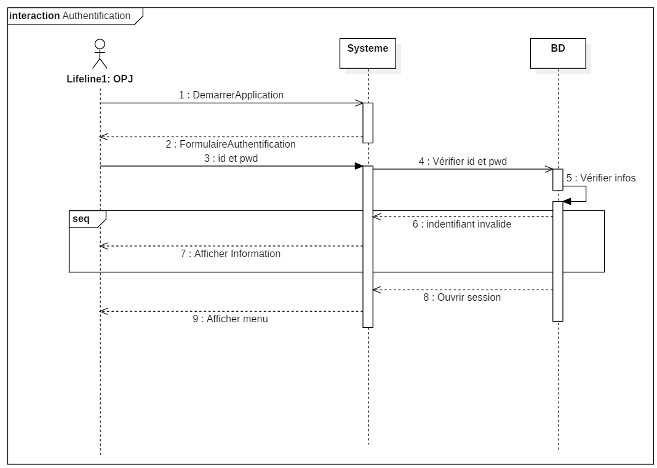

*Figure 2-2 : Diagramme de séquence authentification OPJ*

###### b. Diagramme de séquence de la recherche de l’identité d’une personne

Apres l’authentification l’utilisateur aura accès aux services de la plateforme, tout au long de la session l’utilisateur, aura accès qu’aux services dont il est autorisé.

Le diagramme qui suit présente la recherche d’identité par l’officier de la police judiciaire pour un renseignement quelconque.

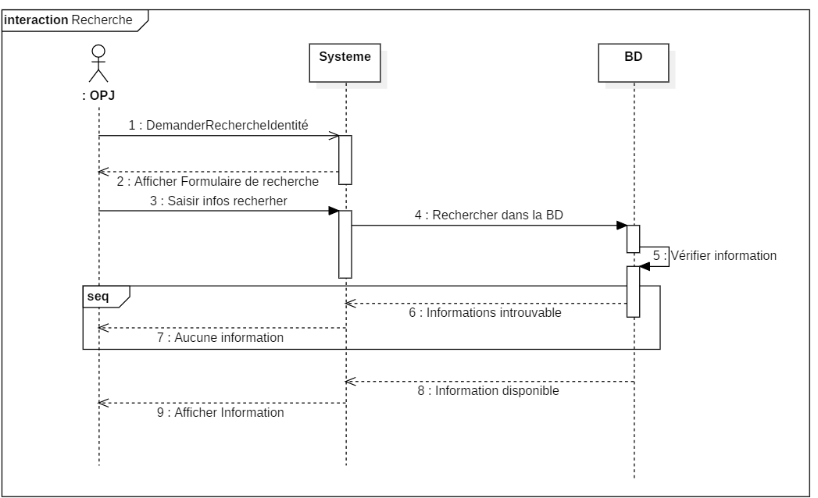

*Figure 2-3 : Diagramme de séquence recherche d’identité*

###### c. Diagramme de séquence d’enregistrement de délits

Le diagramme suivant présente l’enregistrement d’un délit par l’OPJ lors d’une

arrestation ou d’une audition.

*Figure 2-4 : Diagramme de séquence enregistrement délit*

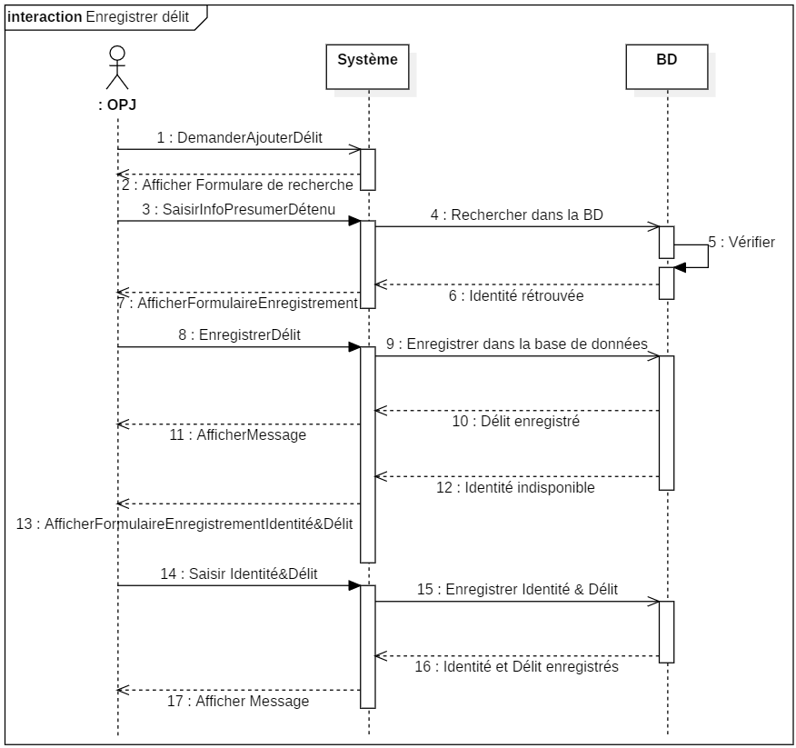

###### d. Diagramme de séquence du lancement d’un avis de recherche

Lors d’une plainte ou d’un signalement de disparition l’OPJ peut lancer un avis de recherche à partir de la plateforme.

Le diagramme suivant présente les scenarios qui se produisent lors d’un lancement d’avis de recherche.

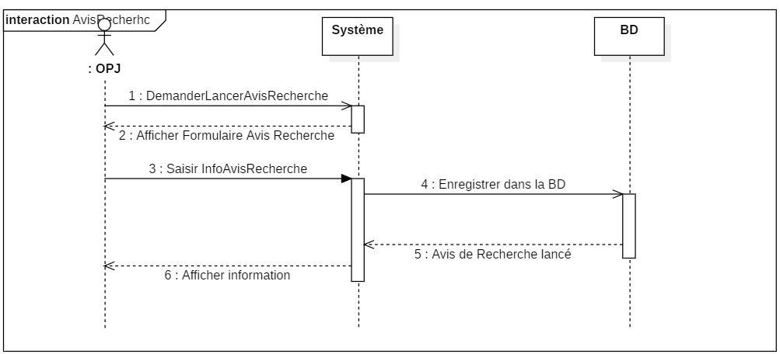

*Figure 2-5 : Diagramme de séquence lancé un avis de recherche*

###### e. Diagramme de séquence active d’un compte

Lors de la session de l’administrateur de la plateforme, il y aura le droit d’activer un compte en introduisant tout d’abord, le matricule de l’agent qui sera préenregistré dans la base de données et les informations concernant l’agent, seront affichées dans le cas où le matricule est correct et après l’administrateur peut activer le compte en entrant dans un formulaire, un identifiant et un mot de passe par défaut.

Le diagramme suivant représente l’activation d’un compte d’un agent de la police par l’administrateur :

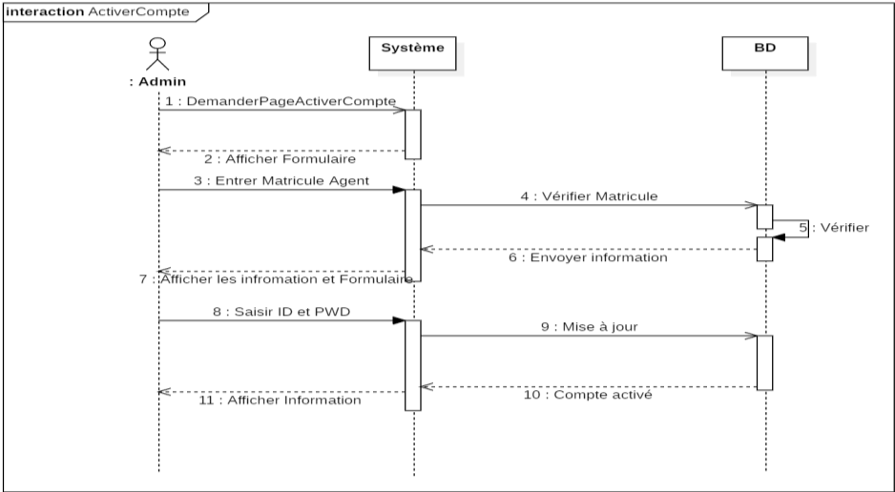

*Figure 2-6 : Diagramme de séquence activer compte*

###### f. Diagramme de séquence de désactivation d’un compte

L’administrateur a le droit de désactiver un compte sur une autorisation ou sur une sanction d’un agent.

Le diagramme suivant présente le scenario de désactivation d’un compte :

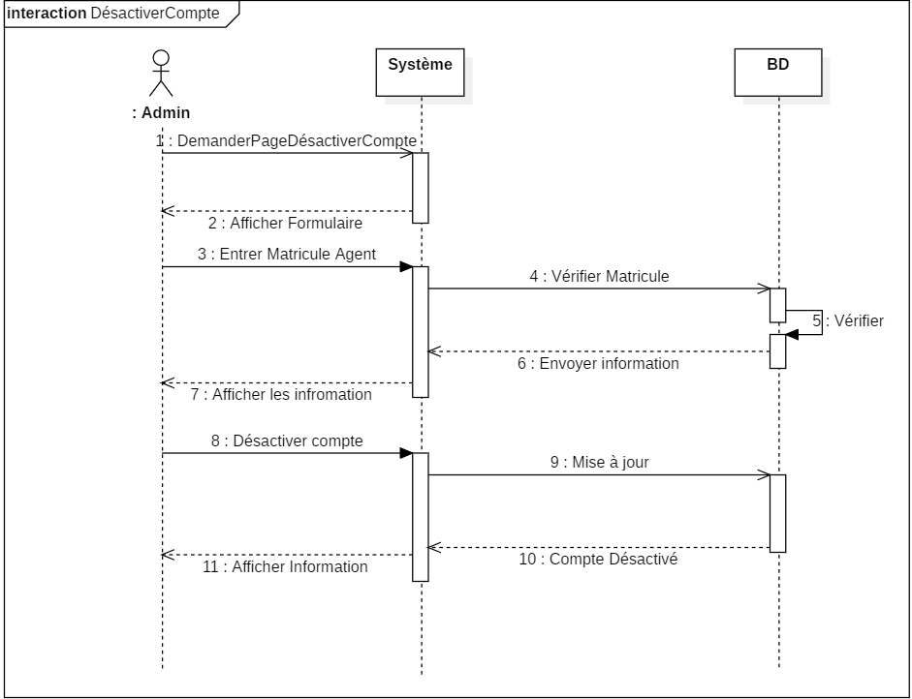

*Figure 2-7 : Diagramme de séquence désactivé un compte*

###### g. Diagramme d’attribution de niveau d’accréditation

L’administrateur peut accorder un certain niveau d’accréditation à l’accès des informations d’un agent bien donné

Description d’attribution du niveau d’accréditation est présentée par le diagramme qui

suit :

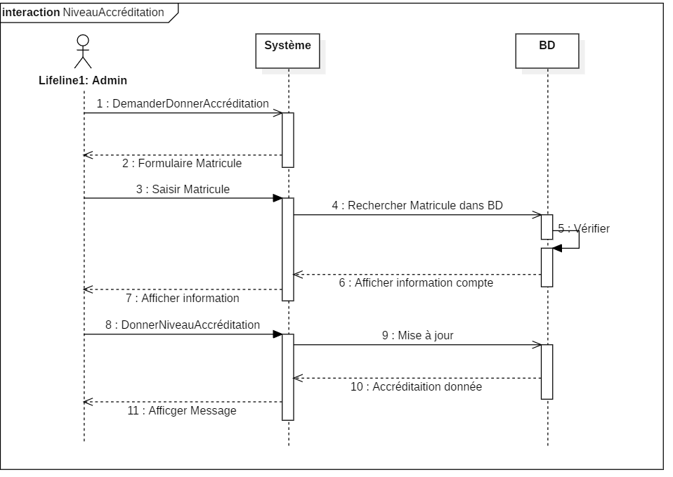

*Figure 2-8 : Diagramme de séquence attribuer niveau d’accréditation*

## 1.3. Elaboration

###### a. Diagramme de cas d’utilisation partielle

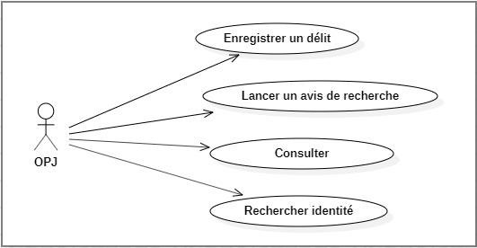

*Figure 2-9 : Diagramme de cas d’utilisation partiel OPJ*

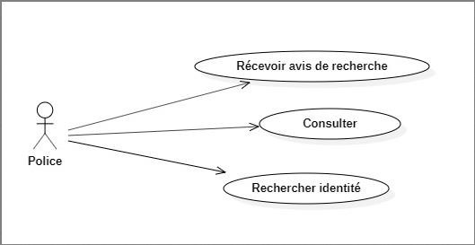

*Figure 2-10 : Diagramme de cas d’utilisation partiel agent police*

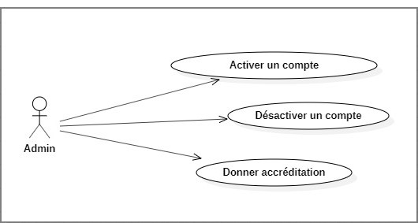

*Figure 2-11 : Diagramme de cas d’utilisation partiel administrateur*

# CHAPITRE III : MODELISATION DU SYSTEME D’INFORMATION

## 3.1. Diagramme de classe

C'est une collection d'éléments de modèle statique, telles que des classes, des interfaces et leurs relations, connectés entre eux comme un graphe[8].

Il représente la description statique du système en intégrant dans chaque classe la partie dédiée aux données et celle consacrée aux traitements. C'est le diagramme pivot de l'ensemble de la modélisation d'un système[9].

Le diagramme de cas d’utilisation présenté dans le chapitre précédent décrit le système du point de vue des acteurs, et le diagramme de classe présente la structure interne. Il permet de démontrer comment les classes vont interagir ensemble pour réaliser les cas d’utilisation.

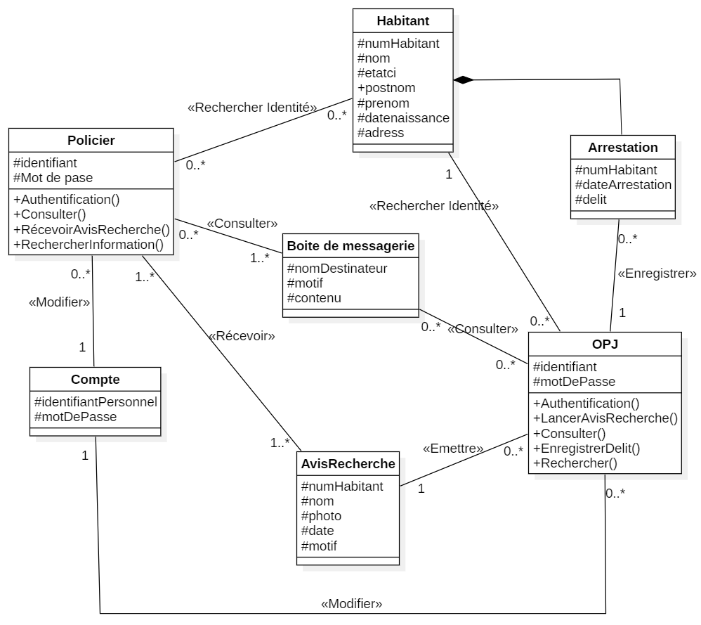

*Figure 3-1 : Diagramme de classe du système*

## 3.2. Diagramme d’activité

Il donne une vision des enchaînements des activités propre à une opération ou à un cas

d'utilisation[10].

Le diagramme d'activité est attaché à une catégorie de classes et décrit le déroulement des activités de cette catégorie. Le déroulement s'appelle "flot de contrôle". Il indique la part prise par chaque objet dans l'exécution d'un travail. Il sera enrichi par les conditions de séquence[11].

###### a. Diagramme d’activité d’authentification

Le diagramme d’activité d’authentification permet de décrire le fonctionnement interne de la plateforme, lorsqu’un acteur essaie de se connecter, la plateforme affiche un formulaire d’authentification et après la saisi de l’identifiant et du mot de passe par l’utilisateur, la plateforme vérifie s’il est correct et affiche le menu, dans le cas contraire il envoie un message d’erreur.

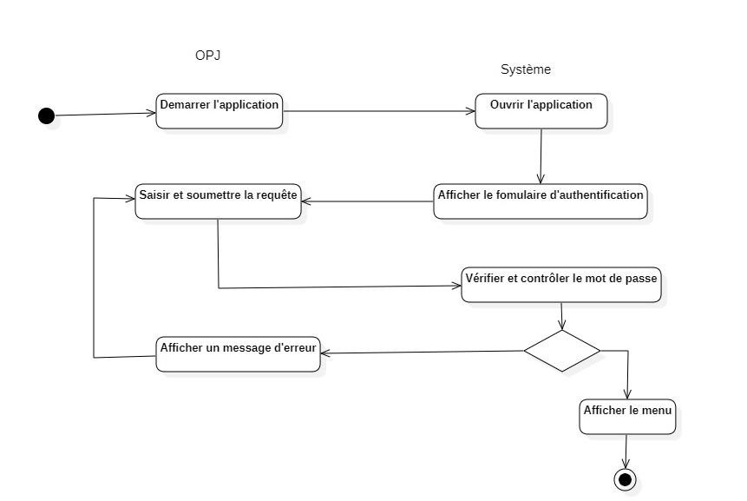

*Figure 3-2 : Diagramme d’activité d’authentification*

###### b. Diagramme d’activité d’enregistrement de délit

Lors d’une demande d’enregistrement d’un délit, la plateforme affiche un formulaire de recherche d’identité pour qu’il puisse d’abord rechercher l’identité de la personne, si l’identité existe, on lui affiche un formulaire d’enregistrement de délit et dans le cas contraire, on lui affiche un formulaire d’enregistrement d’identité et de délit.

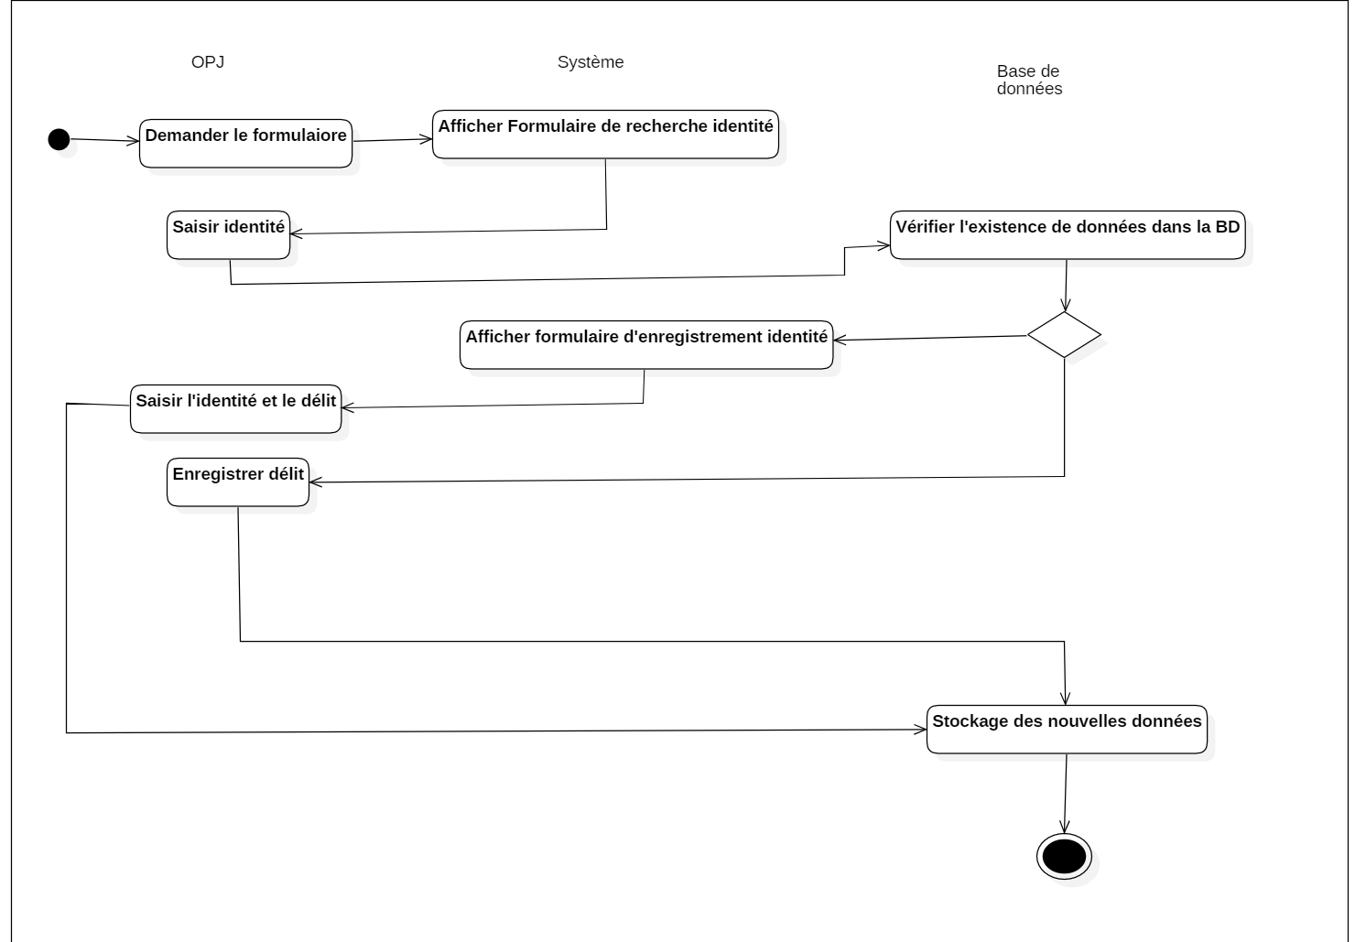

*Figure 3-3 : Diagramme d’activité d’enregistrement délit*

###### c. Diagramme d’activité lancer avis de recherche

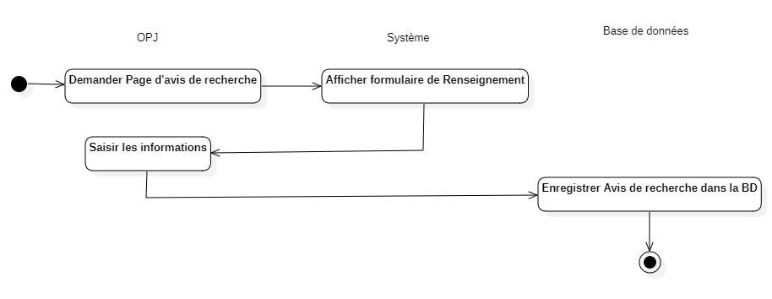

*Figure 3-4 : Diagramme d'activité lancer un avis de recherche*

###### d. Diagramme d’activité activer rechercher une identité

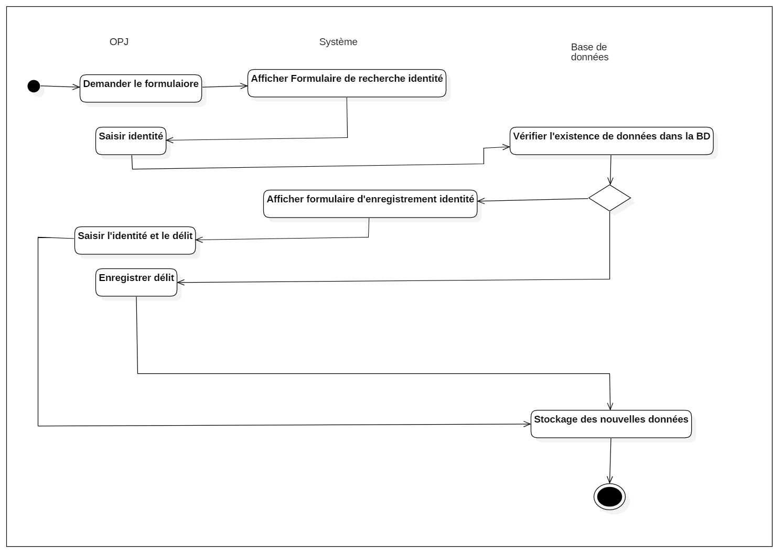

*Figure 3-5 : Diagramme d’activité rechercher identité*

###### e. Diagramme d’activité activer compte

Le diagramme suivant décrit comment l’administrateur peut activer un compte en entrant le numéro matricule de l’agent, le système ira chercher dans la base de donnée, vérifier d’abord si le matricule est correct et affiche les informations en rapport avec le matricule et dans le cas contraire, il affiche un message d’erreur.

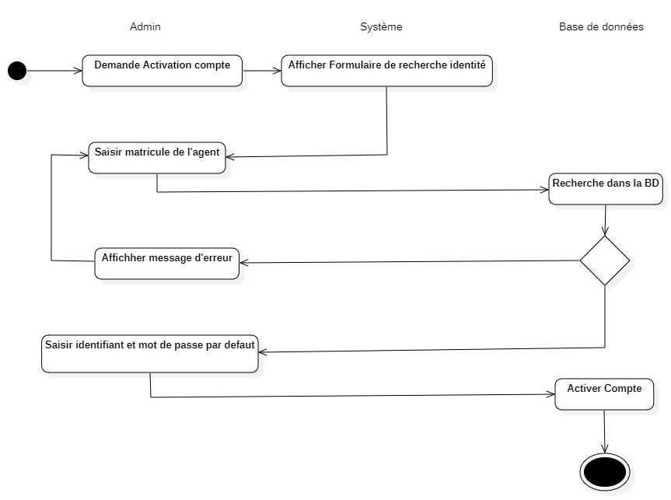

*Figure 3-6 : Diagramme d’activité activer un compte*

###### f. Diagramme d’activité Désactiver compte

Le diagramme suivant démontre comment la plateforme, agit lors de la désactivation d’un compte agent. L’administrateur qui est chargé d’effectuer l’opération, doit d’abord introduire le numéro matricule de l’agent dans un formulaire, et après la plateforme ira chercher dans la base donnée si le matricule existe et, affiche les informations répondant au matricule.

Apres affichage des informations, l’administrateur peut maintenant effectuer l’opération de désactivation du compte en question. Et dans le cas où le numéro matricule est incorrect, la plateforme renvoie à l’utilisateur une erreur.

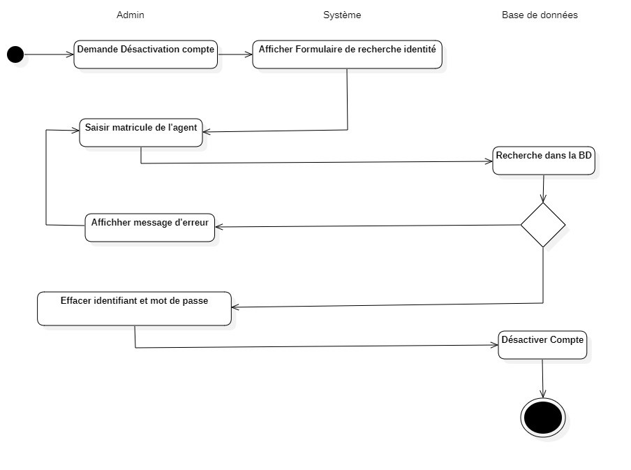

*Figure 3-7 : Diagramme d’activité désactiver un compte*

###### g. diagramme d’activité donner niveau d’accréditation

Le diagramme suivant, démontre comment l’administrateur peut attribuer un niveau d’accréditation à un agent.

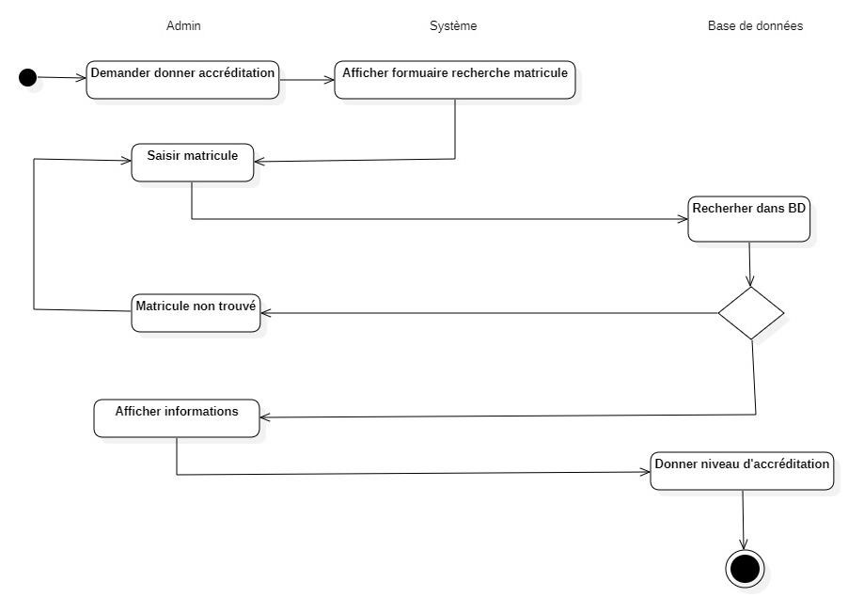

*Figure 3-8 : Diagramme d'activité donné niveau d’accréditation*

## 3.3. Diagramme de déploiement

Le diagramme de déploiementpermet de représenter l’architecture physique supportant l’exploitation du système. Cette architecture comprend des nœuds, correspondant aux supports physiques (serveurs, routeurs…) ainsi que la répartition, des artefacts logiciels (bibliothèques, exécutables…) sur ces nœuds. C’est un véritable réseau constitué de nœuds et de connexions entre ces nœuds qui modélisent cette architecture[12].

Etant donné que nous sommes dans une architecture logiciel 3 tiers et que notre plateforme est orienté web le diagramme de déploiement se présente comme suit :

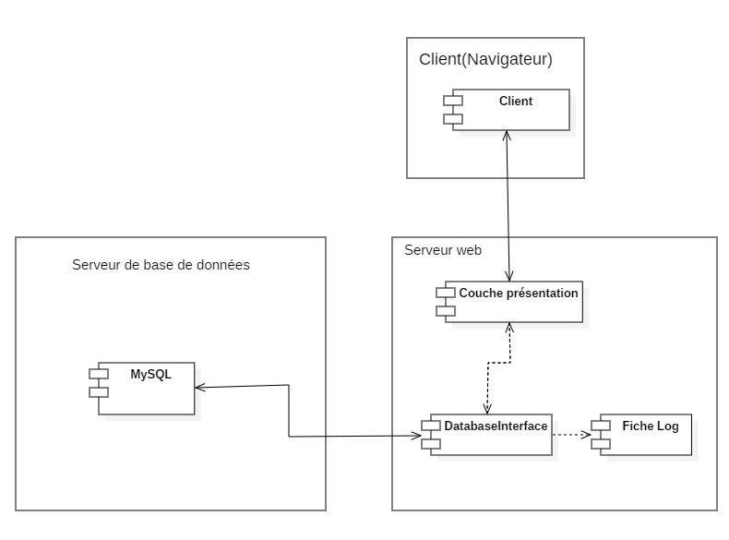

*Figure 3-9 : Diagramme déploiement*

# CHAPITRE IV : REALISATION ET IMPLEMENTATION DU SYSTEME

Une fois la partie de conception terminée, tous les éléments nécessaires au développement de la plateforme deviennent disponibles.

## 4.1. Capture de besoin technique

La capture de besoins techniques recense toutes les contraintes et le choix dimensionnant la conception du système. Les outils et les matériels sélectionnés, ainsi que la prise en charge des contraintes d’intégrations conditionnant généralement des prérequis d’architecture générale[13].

#### 4.1.1 Base de données

Concernant la base de données nous allons utiliser un système de gestion de base de données qui MySQL.

MySQL est un système de gestion de base de données (SGBD). Selon le type d’application, sa licence est libre ou propriétaire. Il fait partie des logiciels de gestion de base de données les plus utilisés au monde, autant par le grand public (applications web principalement) que par des professionnels.

#### 4.1.2. Architecture logicielle

Dans les sciences de l’information, l’identification des processus à informatiser et l’organisation de ces processus, les acteurs humains et les équipements qui les animent, sont la matière première de l’information15.

Etant donné que la plateforme est orientée web, nous utiliserons une architecture en

trois couches ou en une architecture 3-tiers qui se présente comme suit :

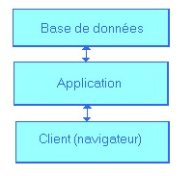

*Figure 4-1 : Image d’un exemple d’une architecture trois tiers*

* La couche présentation : elle correspond à l’affichage, la restitution sur le poste de travail, le dialogue avec l’utilisateur
* La couche applicative ou métier : c’est la mise en œuvre de l’ensemble des règles de gestion et de la logique applicative
* La couche persistance : elle correspond aux données qui sont destinées à être conservées sur la durée

L’avantage principal d’une architecture 3-tiers est la facilité de déploiement.

L’application en elle-même n’est déployée que sur la partie serveur (serveur applicatif et serveur de base de données). Les clients ne nécessitent qu’une installation et une configuration minime.

#### 4.1.3. Langage de programmation

La plateforme sera programmée en langage PHP, qui présente des avantages côté de la mise en œuvre et aussi la facilité d’être supporté par plusieurs de serveurs.

PHP est un langage de scripts libre, principalement utilisé pour produire des pages

Web dynamiques via un serveur HTTP, mais pouvant également fonctionner comme n’importe quel langage interprété de façon locale, en exécutant les programmes en ligne de commande. PHP est un langage impératif disposant depuis la version 5 de fonctionnalités de modèle objet complètes. En raison de la richesse de PHP comme une plate-forme plus qu’un simple langage.

## 4.1. Implémentation

#### 4.1.1. Structure de dossiers de l’application

La figure ci-après présente la structure des dossiers de l’application :

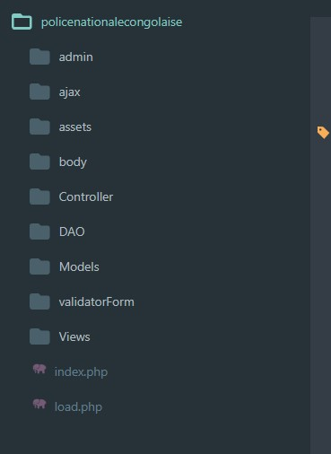

*Figure 4-2 : Structure de dossiers de l’application*

#### 4.1.2. Présentation des interfaces

Nous allons présenter dans cette section le travail réalisé dans le cadre de ce projet par l’intermédiaire de captures écrans de quelques pages de notre application web.

###### a. Page d’accueil

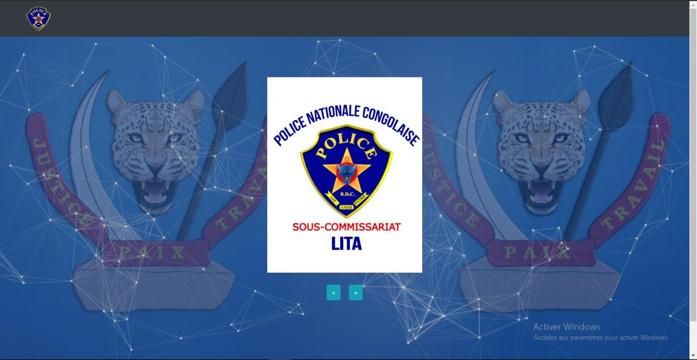

*Figure 4-3 : Page d’accueil*

###### b. Authentification

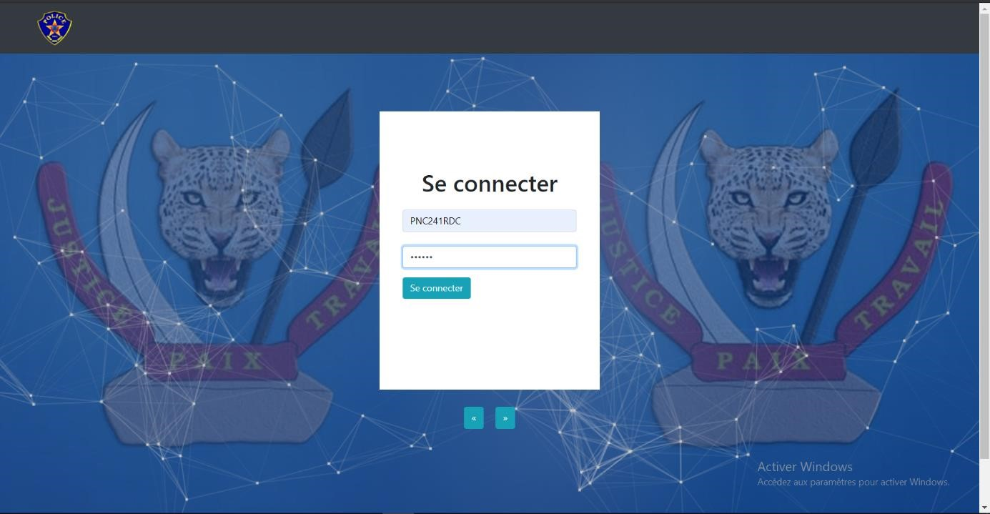

*Figure 4-4 : Page d'authentification*

###### c. Menu

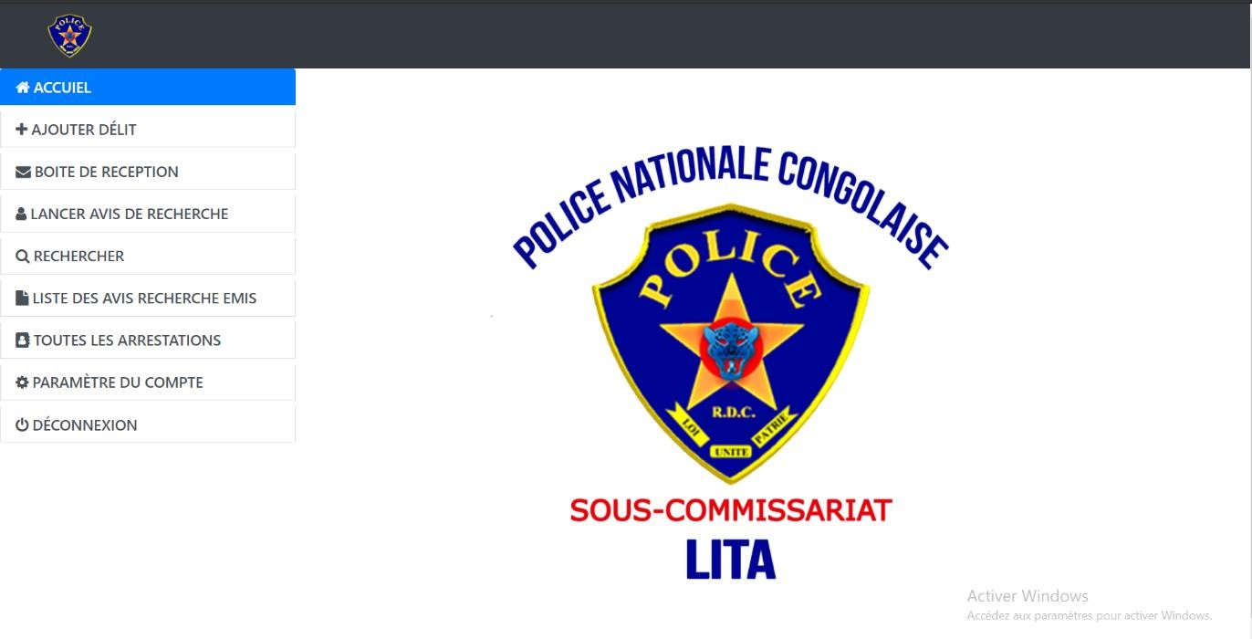

*Figure 4-5 : Page Menu*

###### d. Ajouter délit

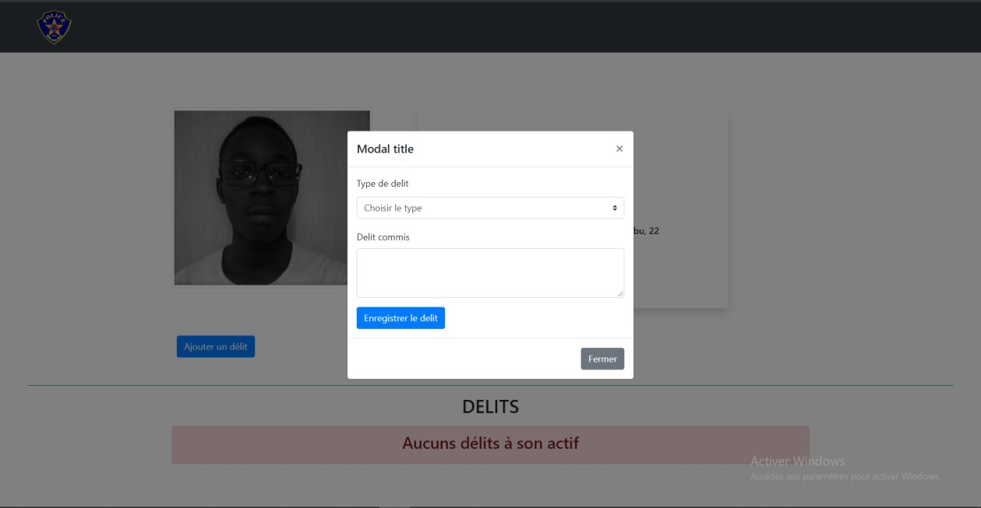

*Figure 4-6 : Page Ajouter délit*

###### e. Rechercher une identité

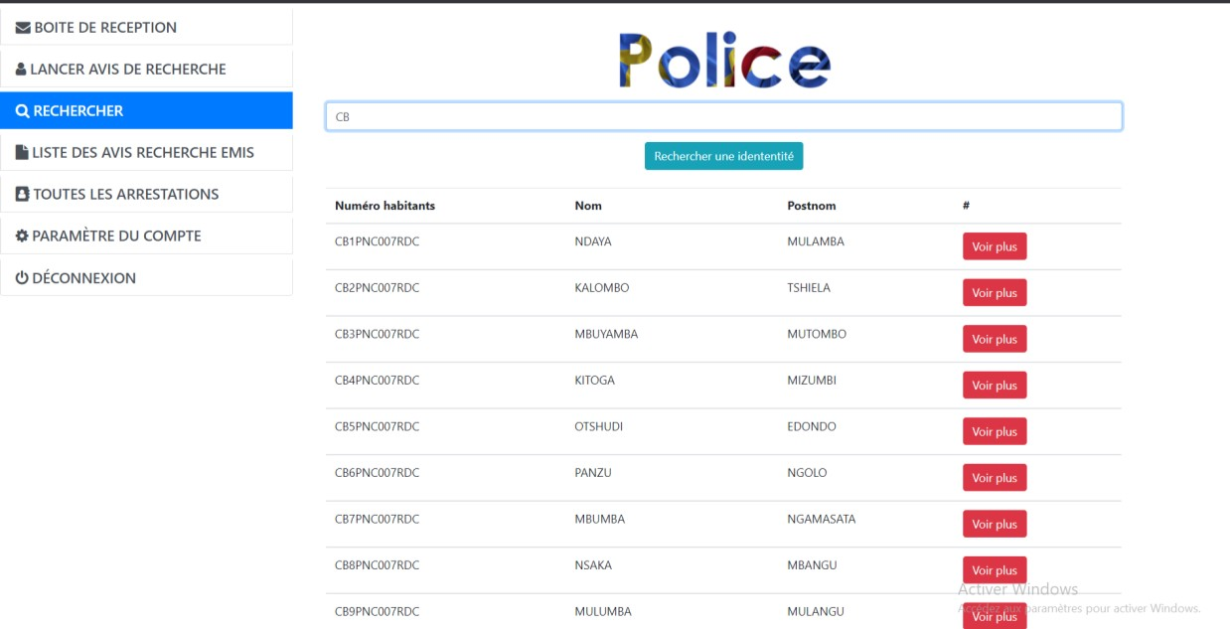

*Figure 4-7 : Page rechercher identité*

###### f. Aperçu du résultat de la recherche

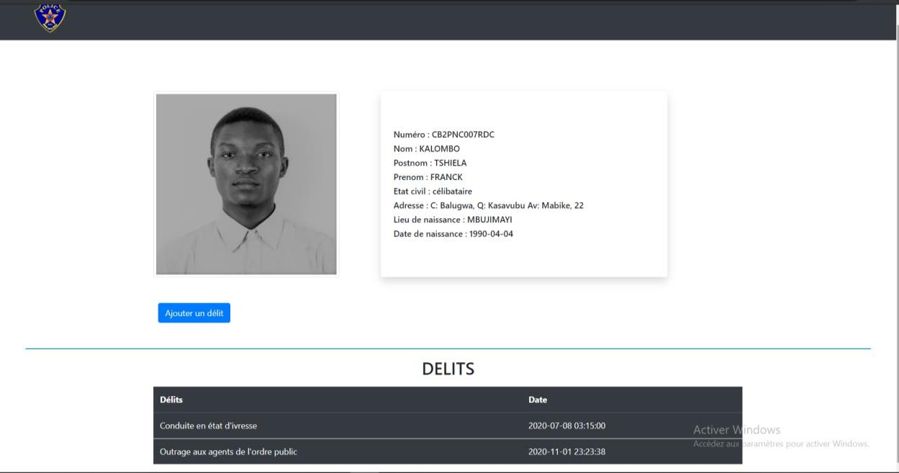

*Figure 4-8 : Page Aperçu du résultat de la recherche*

###### g. Liste des avis de recherche

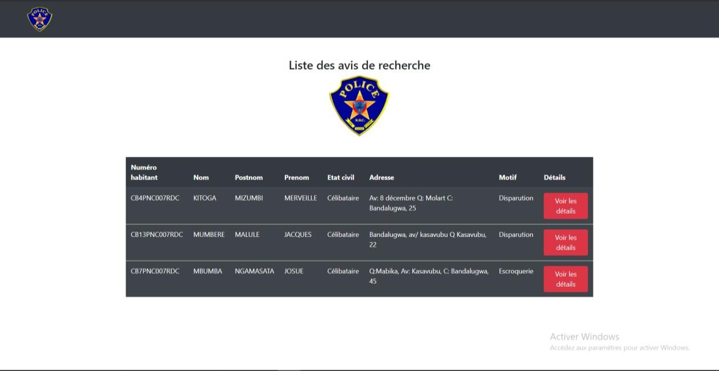

*Figure 4-9 : Page liste des avis de recherche émis*

###### h. Aperçu du détail de l’avis de rechercher

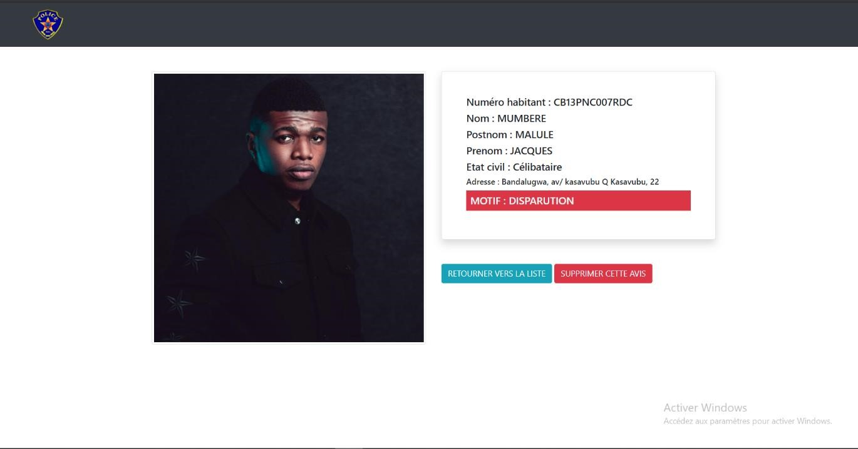

*Figure 4-10 : Page Aperçu du détail de l'avis de recherche*

# CONCLUSION GENERALE

L’objectif de notre projet de fin d’étude était de concevoir et implémenter un moteur de recherche pour la police nationale congolaise qui permet de renseigner sur l’identité d’une personne et ces délits dans un sous-commissariat donné.

Le point de départ de la réalisation de ce projet était une récolte des informations nécessaires pour dresser un état de l’existant, présenter un aperçu sur la problématique.

Par la suite, nous nous sommes intéressés à l’analyse et l’élaboration de besoins qui nous a permis de distinguer les différents acteurs interagissant avec l’application.

L’objectif de la partie suivante était la conception détaillée, dans laquelle nous avons fixé la structure de l’application.

La dernière partie de notre travail était la partie réalisation de notre système qui est destiné à la présentation de la structure de l’application et les interfaces les plus importants de l’application.

L’apport de ce travail a été d’une grande importance, car, il nous a permis d’appliquer nos connaissances acquises pendant notre parcours dans un domaine réel de la vie.

Comme perspectives, nous améliorerons ce travail en :

* Ajoutant un lecteur d’empreinte pour une meilleure recherche de la population.
* Connecte plusieurs bases de données à notre système pour une bonne optimisation de la recherche.
* Améliorer notre algorithme de recherche en y ajoutant de l’intelligence artificielle.

# BIBLIOGRAPHIE

* **Ouvrages**

* + 1. DJUNGU St J. Réseaux par la pratique. RDC CRIA. 2014
    2. GABAY Joseph. Merise et UML pour la modélisation des systèmes d'information, volume 5. Dunod edition, Mars 2004.
    3. ARCHITECTURE LOGICIELLE, Jacques Printz
    4. PARE Pascal Camille ROSENTHAL-SABROUX Nasser KETTANI, Dominique MIGNET. De Merise à UML. Eryolles france edition, Octobre 2001.

* **Revue et notes de cours**

* 1. Plan national du numérique Septembre 2019
  2. Loi organique portant fonctionnement de la police du 11/août/2011
  3. KAFUNDA, J. P. (2019). Notes de cours de base des données. G2 FASI – UPC/Kinshasa.

* **Webographie**

* 1. https://learndigital.withgoogle.com/lateliernumerique/course/basicscode/lesson/180https://developer.mozilla.org/fr/docs/Web
  2. https://www.taktilcommunication.com/glossaire/projets-et-sites-internet/site-web.html
  3. https://developer.mozilla.org/fr/docs/Web/CSS
  4. https://developer.mozilla.org/fr/docs/Apprendre/page_vs_site_vs_serveur_vs_moteur_ recherche
  5. https://wikimemoires.net/2011/04/16/capture-des-besoins-techniques/

1. Plan national du numérique, p9, Septembre 2019
2. https://learndigital.withgoogle.com/lateliernumerique/course/basics-code/lesson/180
3. <https://developer.mozilla.org/fr/docs/Web>
4. <https://www.taktilcommunication.com/glossaire/projets-et-sites-internet/site-web.html>
5. <https://developer.mozilla.org/fr/docs/Web/CSS>
6. <https://developer.mozilla.org/fr/docs/Apprendre/page_vs_site_vs_serveur_vs_moteur_recherche>7 S A DJUNGU, *Réseaux par la pratique*, Kinshasa, ed. CRIA, 2014, p.11.
7. St J DJUNGU, op. cit, p.11.
8. Pascal PARE Camille ROSENTHAL-SABROUX Nasser KETTANI, Dominique MIGNET, *De Merise à UML*, ed.

   Eryolles france, Octobre 2001, p.80.
9. Joseph GABAY, *Merise et UML pour la modélisation des systèmes d'information* *volume 5*,ed. Dunod, Mars 2004, p.95.
10. Joseph GABAY, op. cit, p.
11. J.STEFFE. *De Merise à UML*, ed. Enita , Janvier 2003, p.55
12. Joseph Gabay, David Gabay, *UML 2 Analyse et Conception*. ed. Dunod, Paris, 2008, p.50.
13. <https://wikimemoires.net/2011/04/16/capture-des-besoins-techniques/>15 Jacques Printz, *ARCHITECTURE LOGICIELLE*, ed. DUNOD, 2006 p.260.